Tema 3

1) (1p) Modificati un element legat de miscare in codul sursa 03_05_animatie.cpp (de exemplu deplasarea este de-a lungul axei Oy, se schimba sensul rotatiei patratului rosu, etc.)
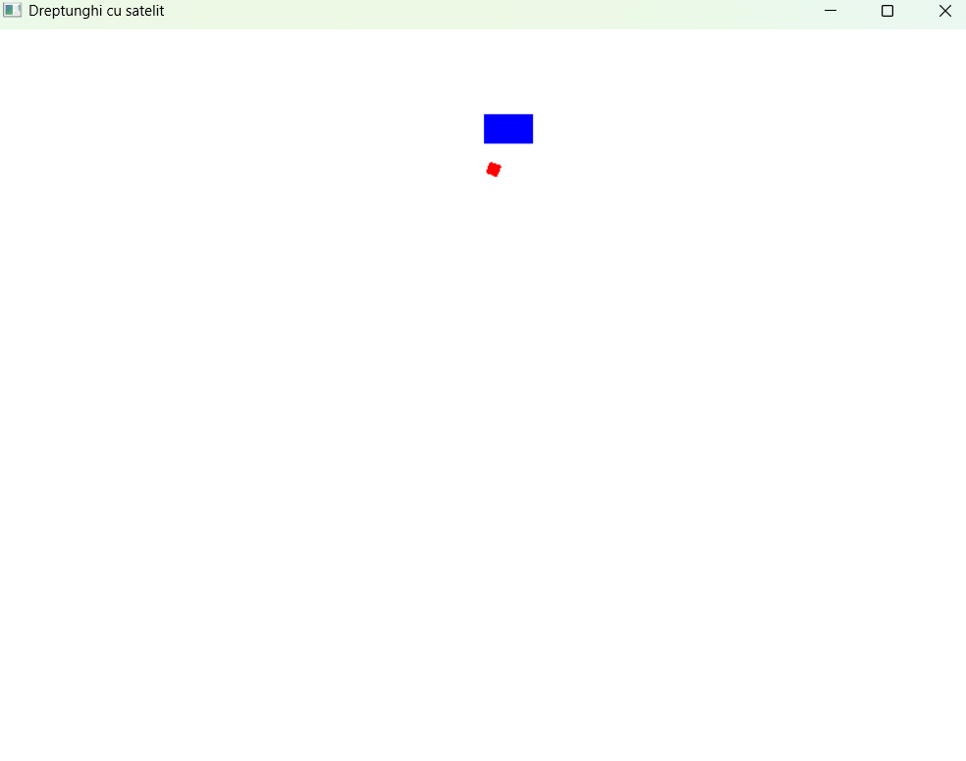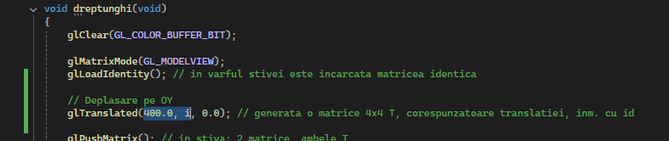
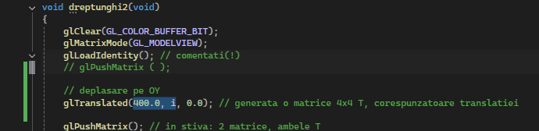
2) (1p) Desenati un patrat care se rostogoleste de-a lungul unei axe. Model in fisierul atasat.
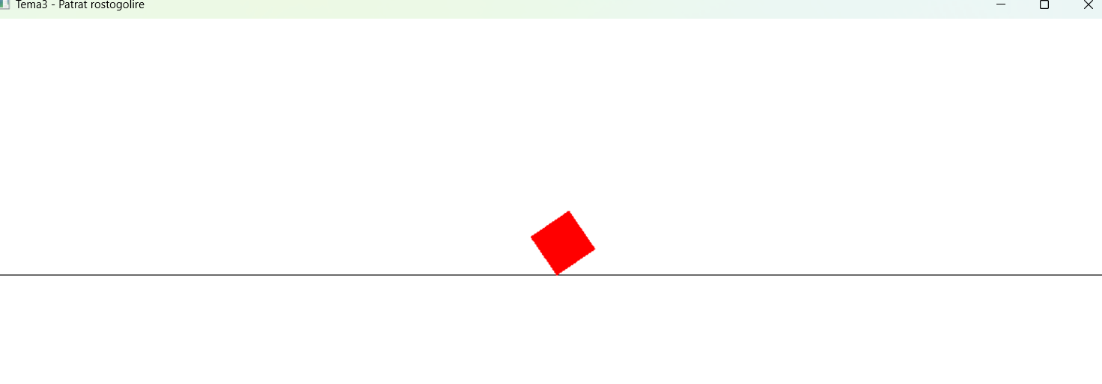
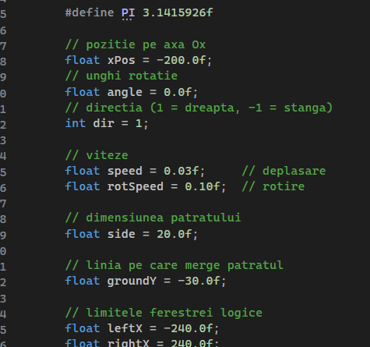
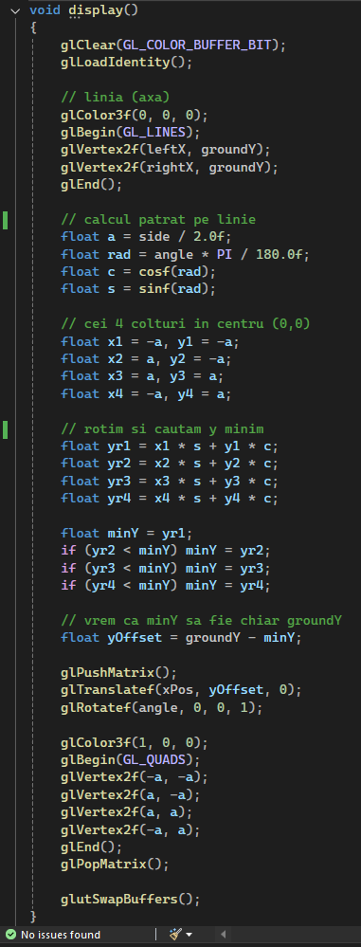

3) (2p) Folositi liste de display (codul sursa 02_04_hexagon.cpp) si codul sursa „dreptunghi cu satelit” (03_05_animatie.cpp) pentru a crea un mini-sistem solar (stea / planeta / satelit).
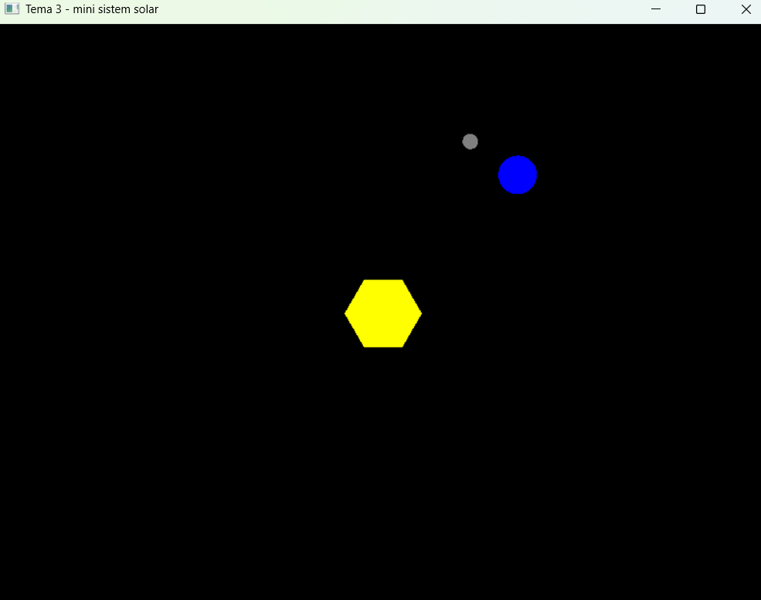
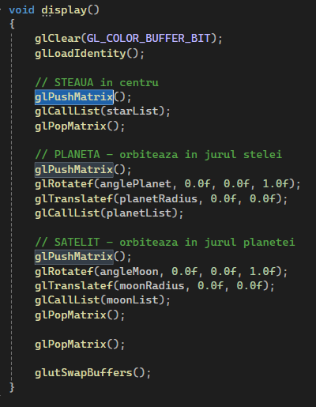
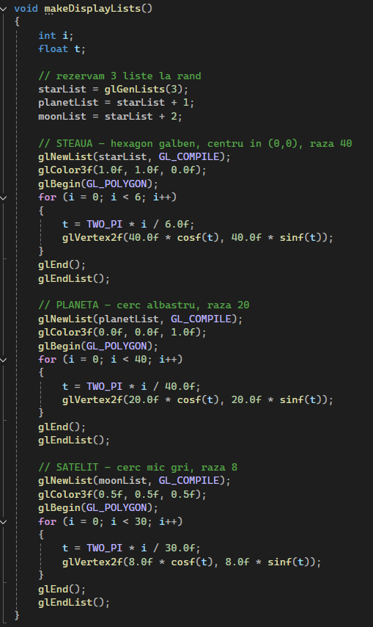
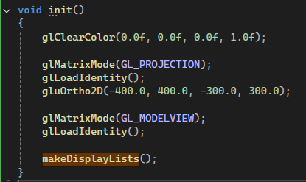
4) (2p, din care 1p pentru ordinea corecta a transformarilor) Desenati un patrat centrat in origine, avand latura egala cu 30. Utilizati apoi o scalare cu factori (2.0, 0.5) si o translatie de vector (100,100). Desenati, in plus, in acelasi desen (atentie la ordinea transformarilor!):
• cu un amestec de culori ceea ce se obtine aplicand intai scalarea, apoi translatia • texturat ce se obtine aplicand intai translatia, apoi scalarea.
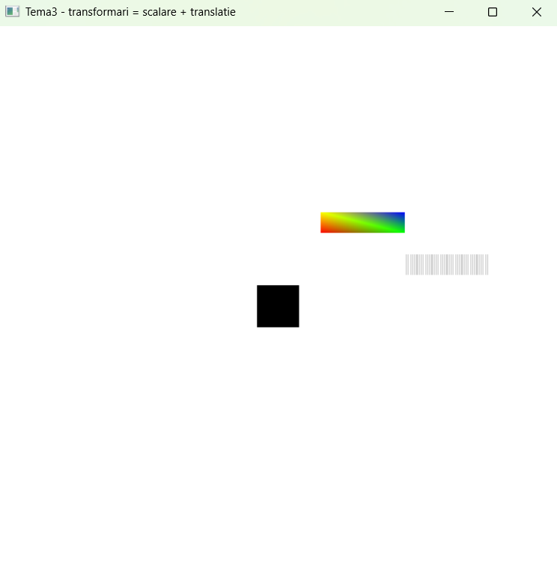

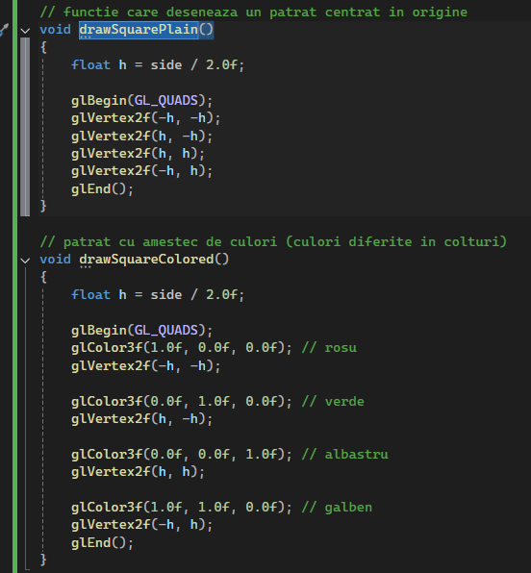
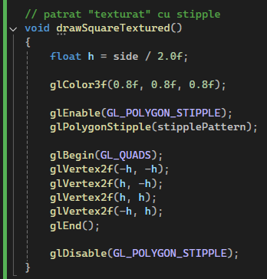

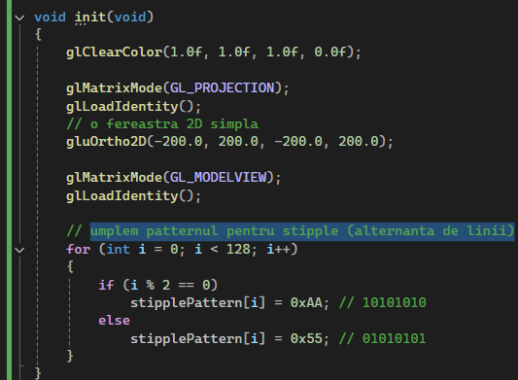
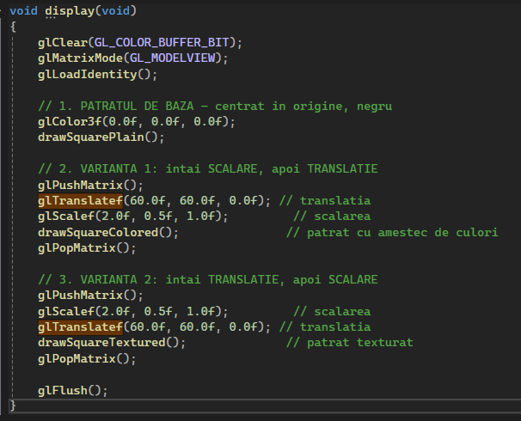

5) (2p/3p) Adaugati o textura intr-unul din desenele realizate la o tema anterioara (se acorda 2p pentru un desen „static”, respectiv 3p pentru un desen „dinamic”).

